因子1：bid_age
含义：当前时刻的ap1或bp1，按照这个值已经持续了多少时间。
dataframe.rolling()函数提供滚动窗口计算的函数。一次取一个窗口大小为k，并对其执行一些所需的数学运算。
pd.dataframe.apply(func,axis,raw:bool)，raw是True的话，function收到的是ndarray对象；否则收到的是Series对象。
因子2：arrive rate
含义：交易成交的频率，可以看出行情好坏。
res = trade['ts'].diff(n).fillna(0) / n
$${ar}_{i}=\frac{{ts}_{i}−{ts}_{i−n}}{n}$$
因子3：twap_diff
含义：历史平均交易价格与当前交易价格的差值，反映市场状况。
$$td=\frac{\sum_{i=1}^{n}{|v_{i}|∗p_{i}}}{\sum_{i=1}^{n}{|v_{i}|}}−p$$
因子4：cofi（尝试用bp1-bp5做一个因子）
含义：比较当前时刻与前一时刻bp1和ap1的差值，乘上bv1或av1。
$$a={bv1}_{t}∗δ_{1}$$
$$b={bv1}_{t−1}∗δ_{2}$$
$$c=av1∗δ_{3}$$
$$d={av1}_{t−1}∗δ_{4}$$
$$δ_{1}=\left\{\begin{aligned}1 , if {bp1}_{t}≥{bp1}_{t−1} \\ 0, othervise\end{aligned}\right. δ_{2}=\left\{\begin{aligned}0 , if {bp1}_{t}≥{bp1}_{t−1} \\ 1, othervise\end{aligned}\right.$$
$$δ_{3}=\left\{\begin{aligned}0, if {ap1}_{t}≥{ap1}_{t−1} \\ 1, othervise\end{aligned}\right. δ_{2}=\left\{\begin{aligned}1 , if {ap1}_{t}≥{ap1}_{t−1} \\ 0, othervise\end{aligned}\right.$$
$$res=a−b−c+d$$
因子5：oir_diff
含义：比较当前av1-av5和bv1-bv5的大小。
$$a=av1+av2+av3+av4+av5$$
$$b=bv1+bv2+bv3+bv4+bv5$$
$$oir=2∗(\frac{log⁡(b+1)}{\log\left(a+1\right)+log⁡(b+1)}−0.5)$$
$${res}_{i}={oir}_{i−10}−{oir}_{i−1}$$

其他的注意点：
数据集中，ts是时间戳，单位是ms。

因子6：pmtv（尝试改下diff的值，做一个因子）
含义：(当前时刻累计交易量-前一时刻累计交易量)*(当前时刻bp1-前一时刻bp1)

因子7：price_impact
含义：当前ap1与5个ap整体值的比较；bp1与5个bp整体值的比较。
$$ask=\frac{\sum_{i=1}^{5}{{ap}_{i}∗{av}_{i}}}{\sum_{i=1}^{5}{{av}_{i}}}$$
$$bid=\frac{\sum_{i=1}^{5}{{bp}_{i}∗{bv}_{i}}}{\sum_{i=1}^{5}{{bv}_{i}}}$$
$$res=−\frac{ap1−ask}{ap1}−−\frac{bp1−bid}{bp1}$$

因子8：weight price to mid
含义：给5个level的volumn赋予退化权重
$decay_weight=α^{n}$,
$${av}_{n}=av∗decay_weight$$
$${bv}_{n}=bv∗decay_weight$$
$$mp=(ap1+bp1)/2$$
$$res=\frac{\sum_{i=1}^{5}{{av}_{i}∗{ap}_{i}+{bv}_{i}∗{bp}_{i}}}{\sum_{i=1}^{5}{({av}_{i}+{bv}_{i})}}−mp$$

因子9：withdraws
因子10：big_vpin
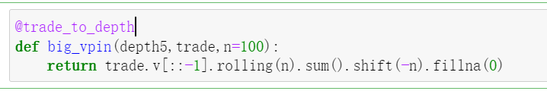
因子11：fair_spread
含义：
$$res=\frac{{bp}_{2}∗{bv}_{2}+{bp}_{3}∗{bv}_{3}+{bp}_{4}∗{bv}_{4}+{bp}_{5}∗{bv}_{5}}{{bv}_{2}+{bv}_{3}+{bv}_{4}+{bv}_{5}}+\frac{{ap}_{2}∗{av}_{2}+{ap}_{3}∗{av}_{3}+{ap}_{4}∗{av}_{4}+{ap}_{5}∗{av}_{5}}{{av}_{2}+{av}_{3}+{av}_{4}+{av}_{5}}−({ap}_{1}+{bp}_{1})$$
相关系数高。
因子12：large_jump
含义：价格(ap1 or bp1)变化是否超过特定的阈值（有买和卖两个方向）。
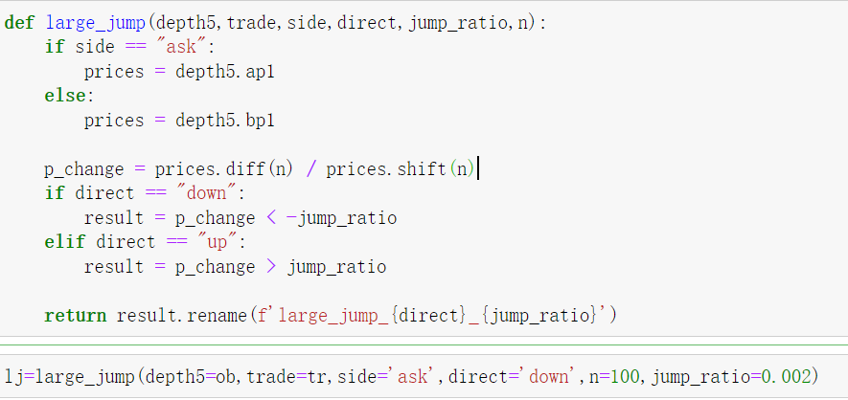
因子13：order_flow
含义：先记录前一时刻的bp1和bp5，以及V=bv1+bv2+bv3+bv4 +bv5；再比较当前时刻价格和前一时刻bp1与bp5的大小，根据比较结果调整V的大小。（ask和bid类似）
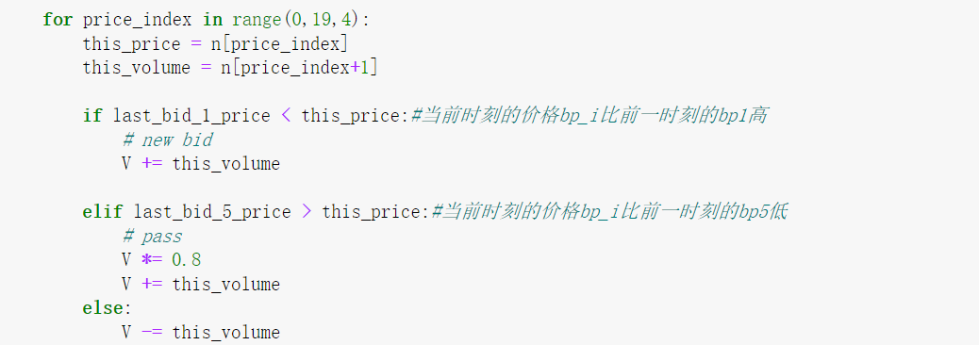
因子14：price_distance
含义：当前时刻的价格与前一个时刻价格的差值，取绝对值。再对当前时刻前n个时刻的差值求和。
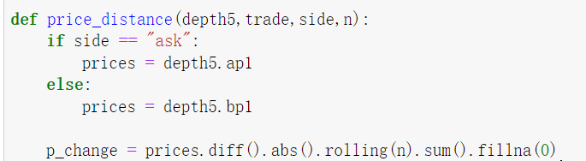
因子15：price_swap
含义：原先是ap1*av1+bp1*bv1，改成ap1*bv1+bp1*av1；再求这两个值的差。
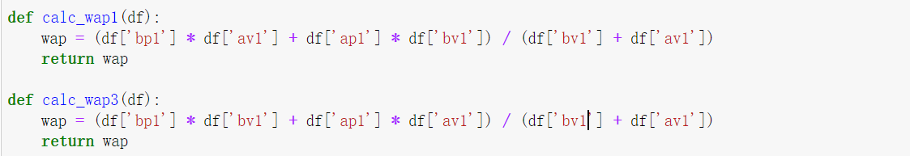
因子16：return_lag
含义：ap1和bp1价格的差值。
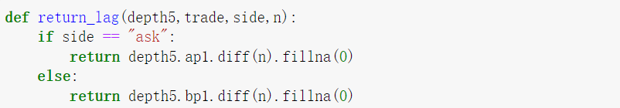
因子17：swr
含义：
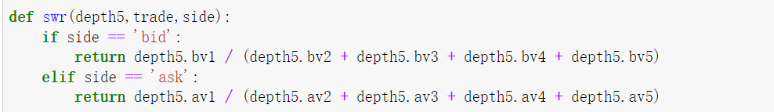
因子18：tick_vpin
含义：avg_price = trade.p/trade.v；volume=trade.v；
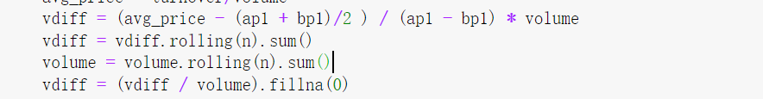
因子19：volume
含义：当前时刻的bv1或av1
因子20：volume_at_same_price
含义：对trade数据，同一个price持续的时间。

新的测试变量：
对trade来说，price的值较高，因此采用两个数相减，比两个数相除会更有可解释性些。
测试因子1：tpap_diff
含义：当前trade的价格与前n个时刻trade平均价格的差值。（相比twap_diff，没有用trade.v做加权）
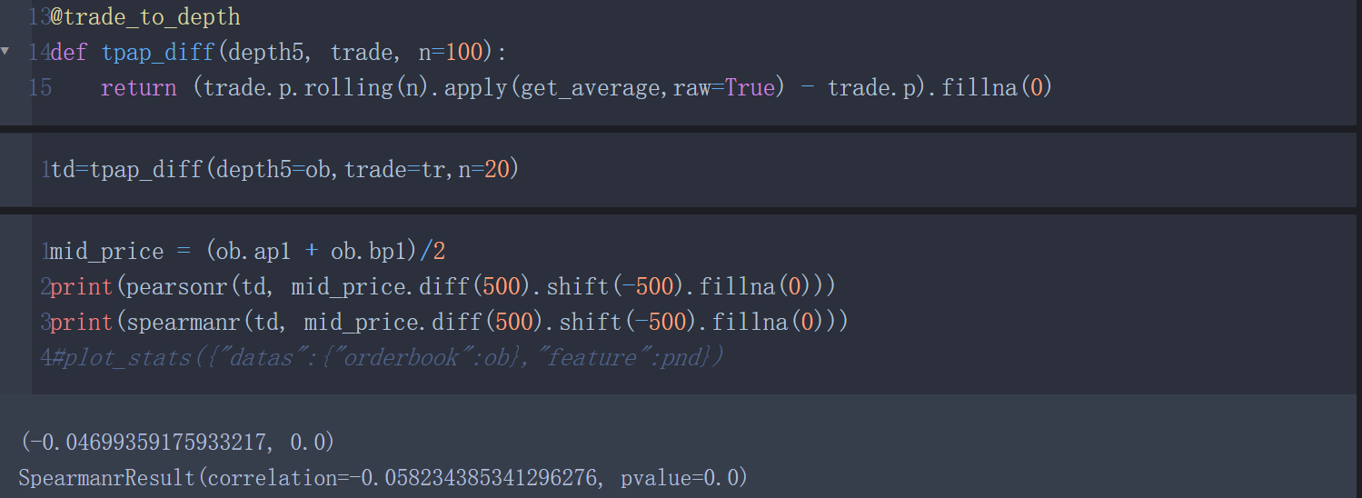
这个因子比较好的地方是负x对应的y一般都为正；正x对应的y一般为负。
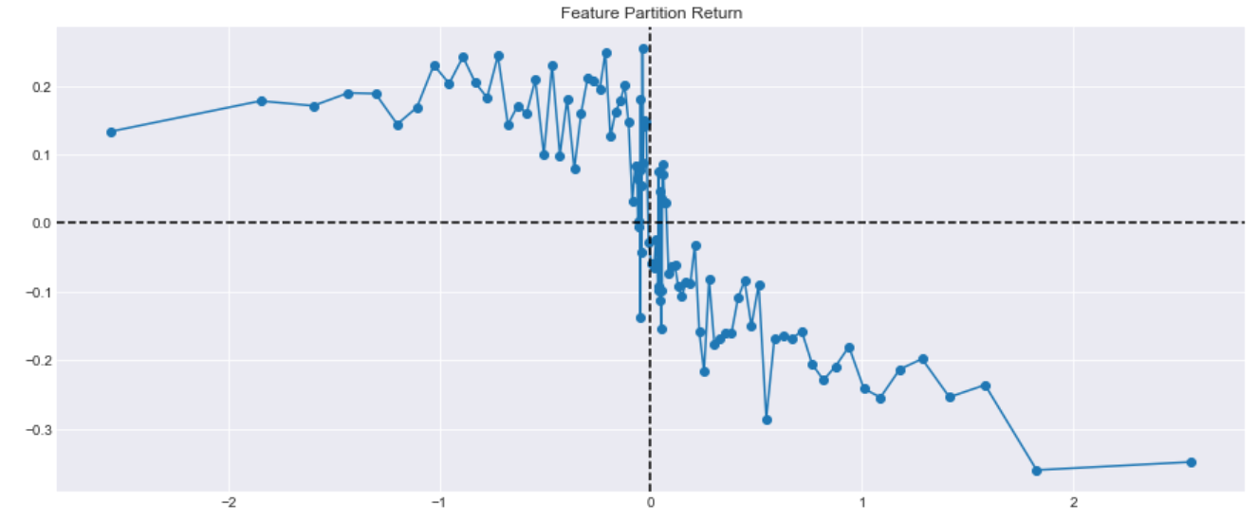

测试因子2：tpap_diff_mean
含义：对测试因子1的前n个时刻，取平均值。
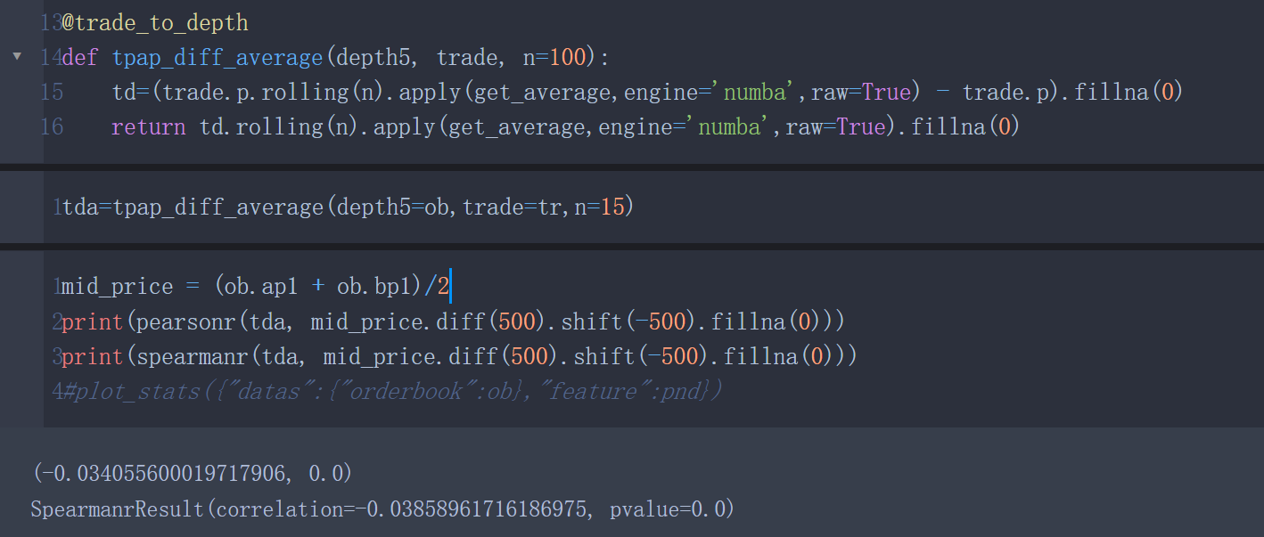
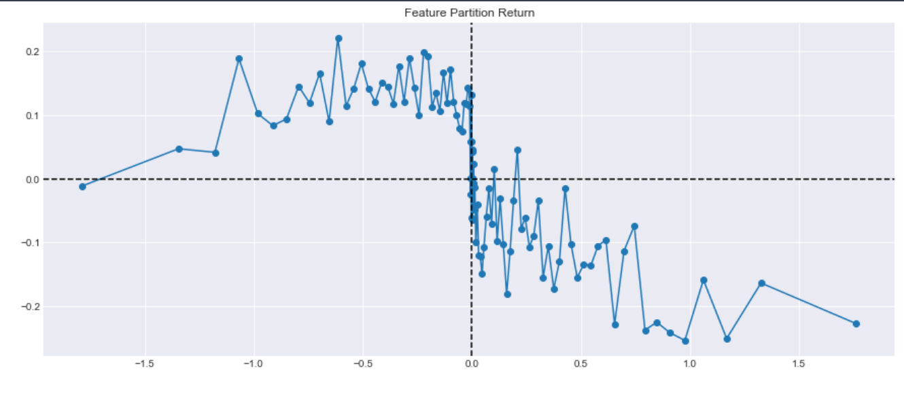

测试因子3：tpap_mean_diff2
含义：测试因子1减测试因子2。
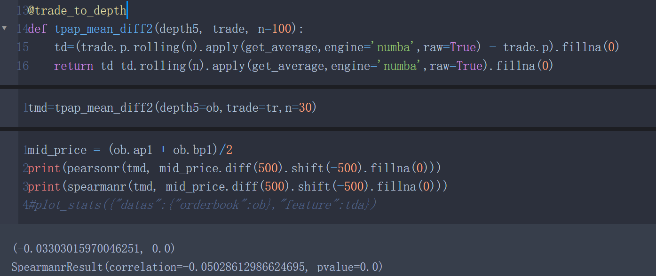

测试因子4：pos_neg_diff
含义：最近的n个时刻，trade.v为正和trade.v为负的个数的差值（更一般的，trade.v的正负差值）。
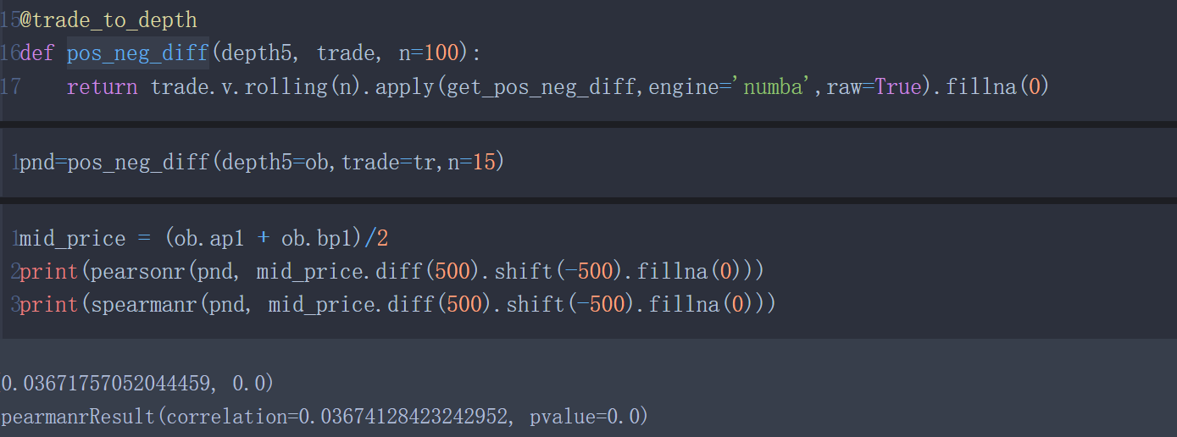
相关性较高，plot_stats的情况也较好。

测试因子5：pos_neg_diff_p
含义：最近的n个时刻，trade.v为正和trade.v为负的时间点交易总价的差值。
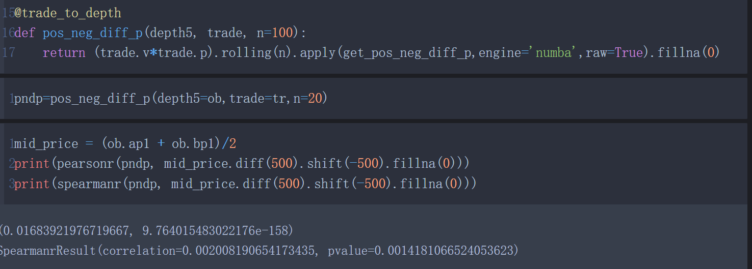
相关性不高，但plot_stats较好
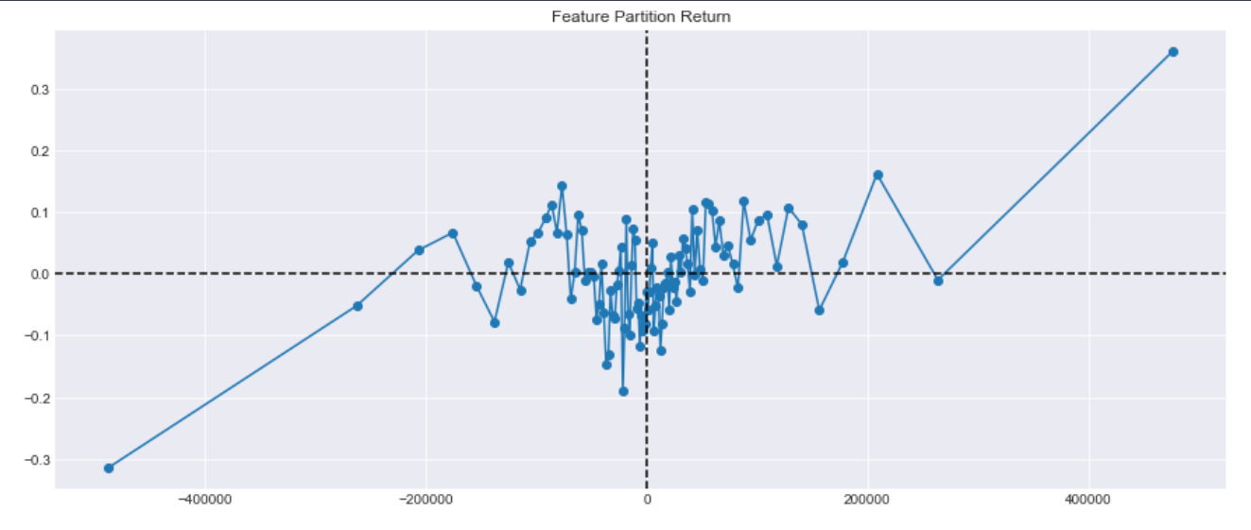
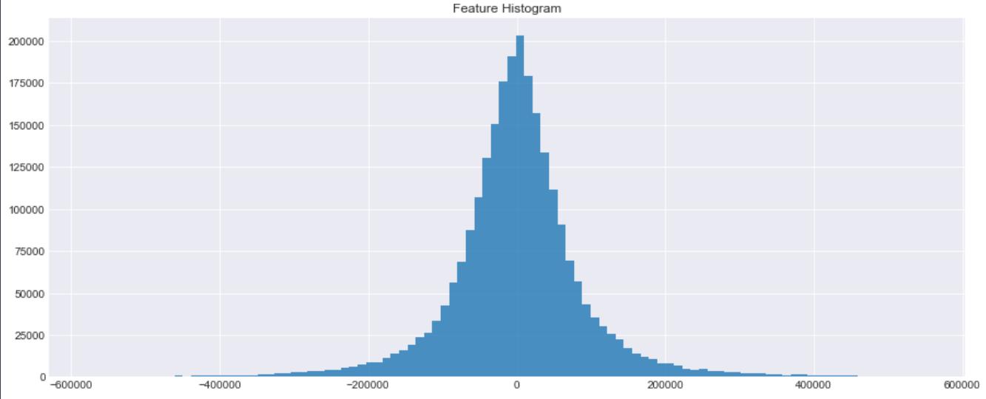
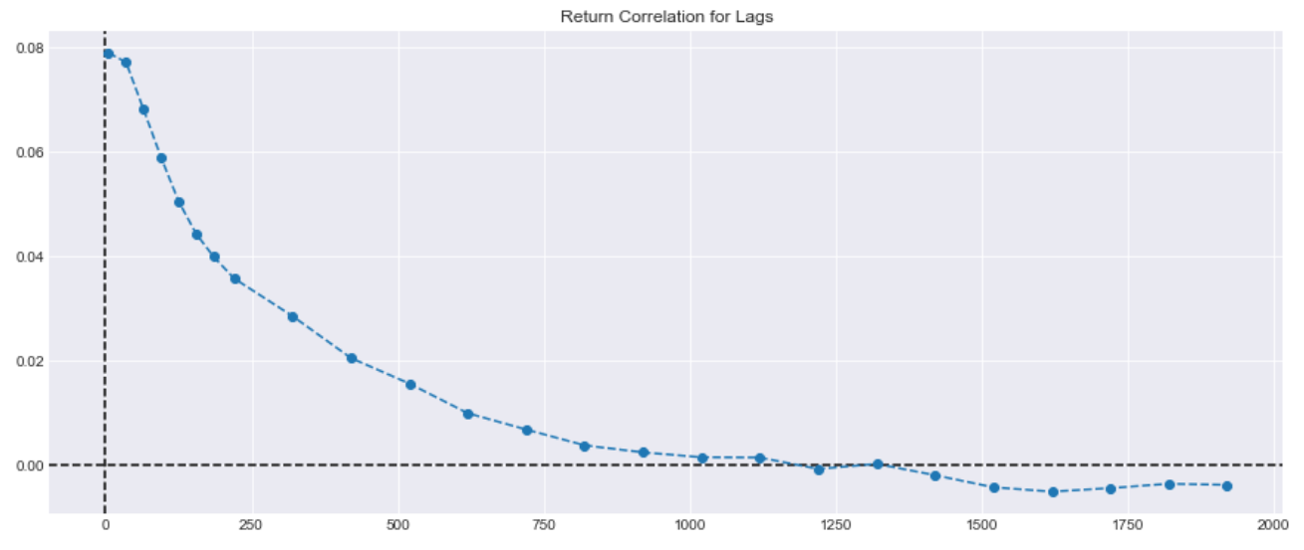

测试因子6：pv_diff
含义：当前时刻v*p减去前一时刻v*p
从意义上来讲可行，比如前一时刻v为负值， v为正值，相减后，值较大，体现买卖主动性的变化。
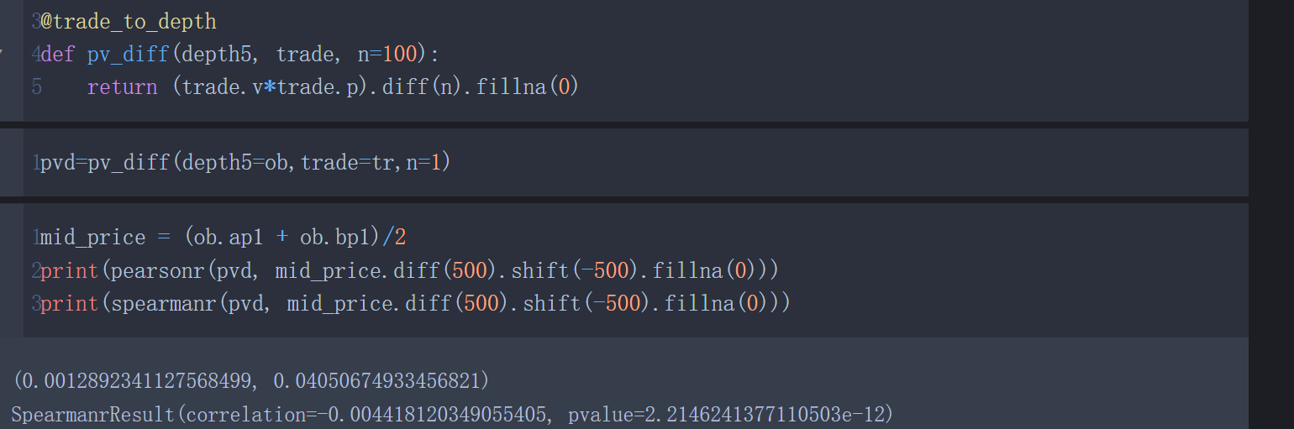
但总的相关性较低。
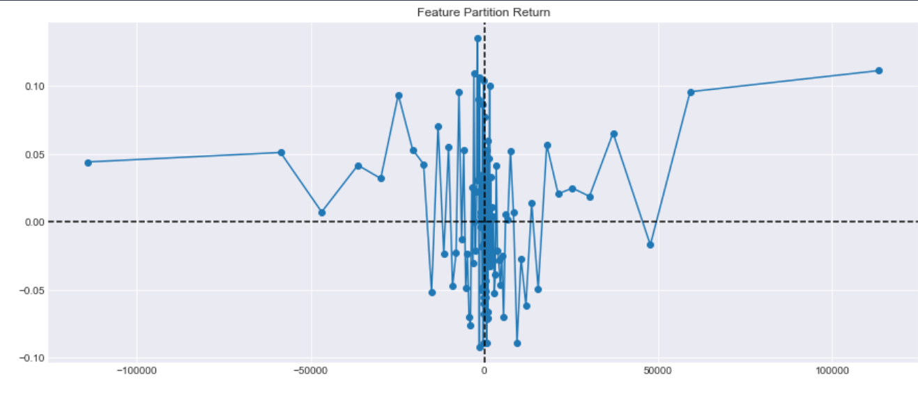

测试因子7：pv_diff_mean
含义：测试因子6前n个时刻的平均值。
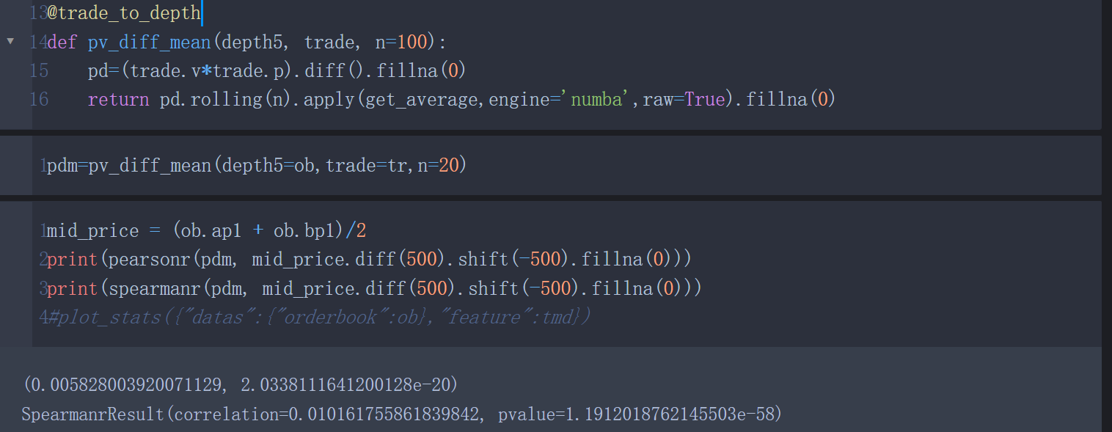
相关性不高。
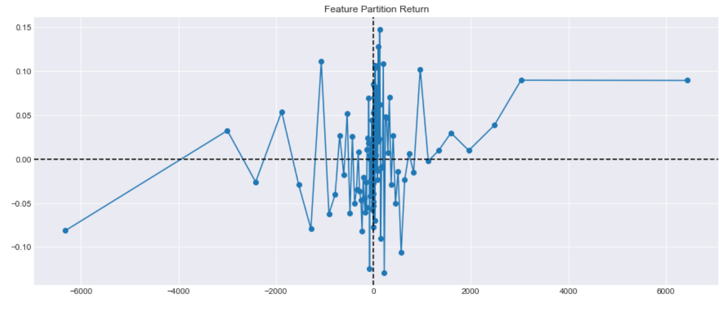
测试因子8：tpap_std
含义：测试因子1（当前trade的价格与前n个时刻trade平均价格的差值）除以前n个时刻trade价格的标准差。
测试因子8，相比较测试因子1，在n=20时，皮尔逊相关系数从-0.470提高到-0.057；斯皮尔曼相关系数从-0.058提升到-0.065。而且相关系数图更接近于线性。但是变量呈现双峰分布。
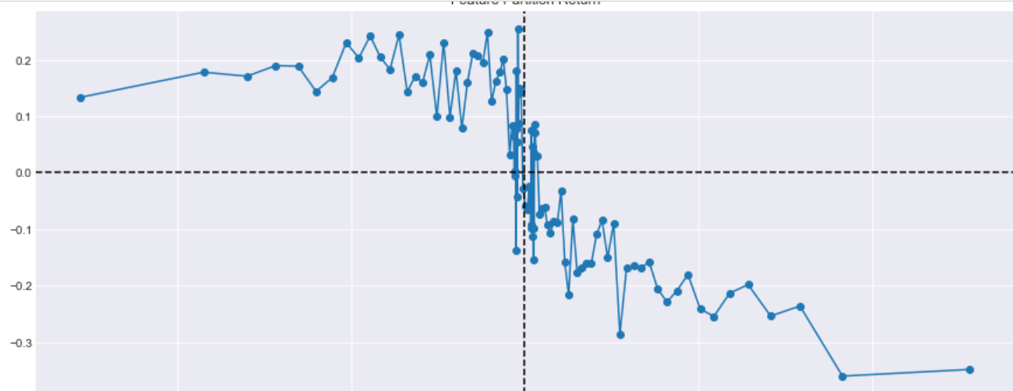
测试因子1
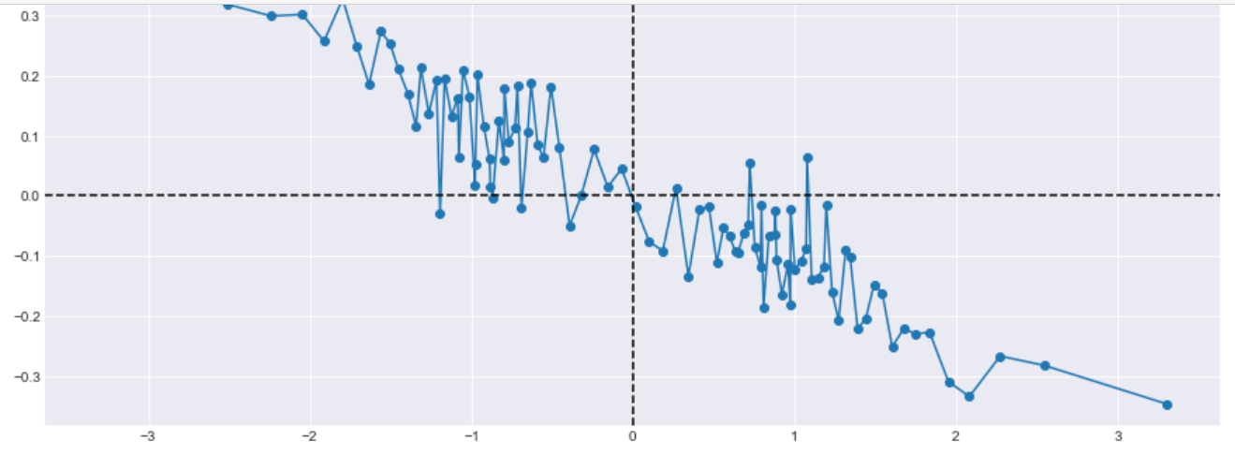
测试因子8
